Het gebit: Alle tanden en kiezen van een dier of mens.

De tanden: Deel mond. (voorin)

De kiezen: Deel van de mond. (achterin)

Het poetsen: Het schoonmaken van de tanden en kiezen met een tandenborstel en tandpasta.

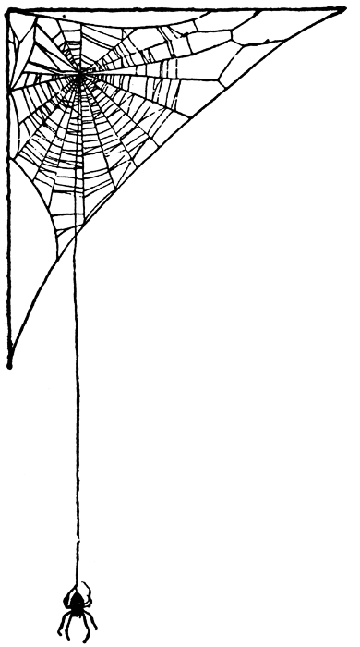
het gebit
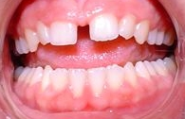
poetsen
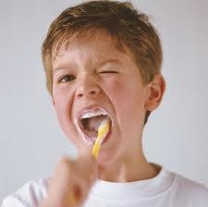
de kiezen
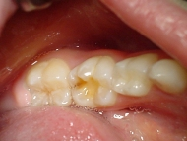
de tanden
